打開國語日報，開啟墨水世界的一扇窗—
三年孝班班級讀報活動心得分享
記得在約一年半以前（96.12.27），當時學校尚未要求每班一天共讀報紙，教育局亦尚未取得經費補助離島的讀報教育時，全國各地就已經有許多老師拋磚引玉，參與文建會與國語日報合辦的讀抱實驗班，前人的寶貴經驗及成果分享，讓我躍躍欲試，然而又擔心每日每人都訂報，家長與學生的接受度卻不高，會淪為資源的浪費。
權宜之下，我計畫在下學期利用課間與課餘時間，全班共同定月一份報紙即可，進行每日10分鐘的讀報活動。參考台灣其他學校推廣閱讀的活動中，國語日報的實施成效都不錯，而且因為本班有31人，所以每人只要負擔10元，就可以共讀一個月的報紙。一個學期有四個月，因此向家長收取訂報費用：10（元）x4（月）＝40（元）
並寫信告知家長並附上回條請家長表示意見，結果全數的家長都十分贊同，因此我就會利用寒假期間規劃展示區及各類議題簡報等延伸活動，並在下學期繳交作業簿代辦費時收取訂報的費用（3~6月）。
另外利用零碎的時間，將國語日報帶入生活之中，養成學生讀報的興趣，開拓視野，培養國際觀。
- 10分鐘床邊故事：
  - 時間：每週二、四中午12：40~12：50。
  - 方式：午休時間，由老師或閱讀小老師選擇當周好看的童話故事演奏。
- 朗讀比賽
  - 內容：國語日報精選，「你不能錯過的好文章」分享簿、「新詩小站」分享簿
  - 方式：同學自由報名，每月初，利用綜合活動15分鐘時間，同學擔任觀眾評選，並給予獎勵。
  - 剪刀手：全班同學每週分享一篇剪報。
- 新聞小達人
  - 內容：國語日報
  - 小記者：全班分組為六組，一組五人。
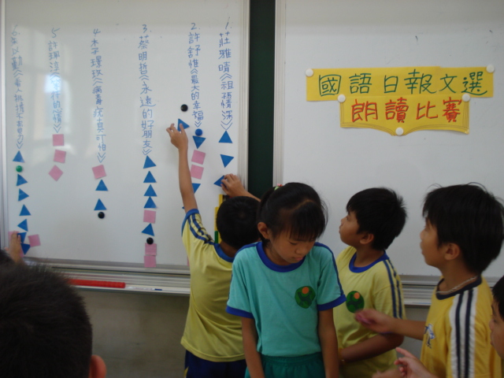
  - 進行方式：每天早自習時間，報導當日的新聞題綱。
  - 獎勵：每月底，利用綜合活動15分鐘時間，精選當月重要新聞，進行搶答，並給予獎勵。
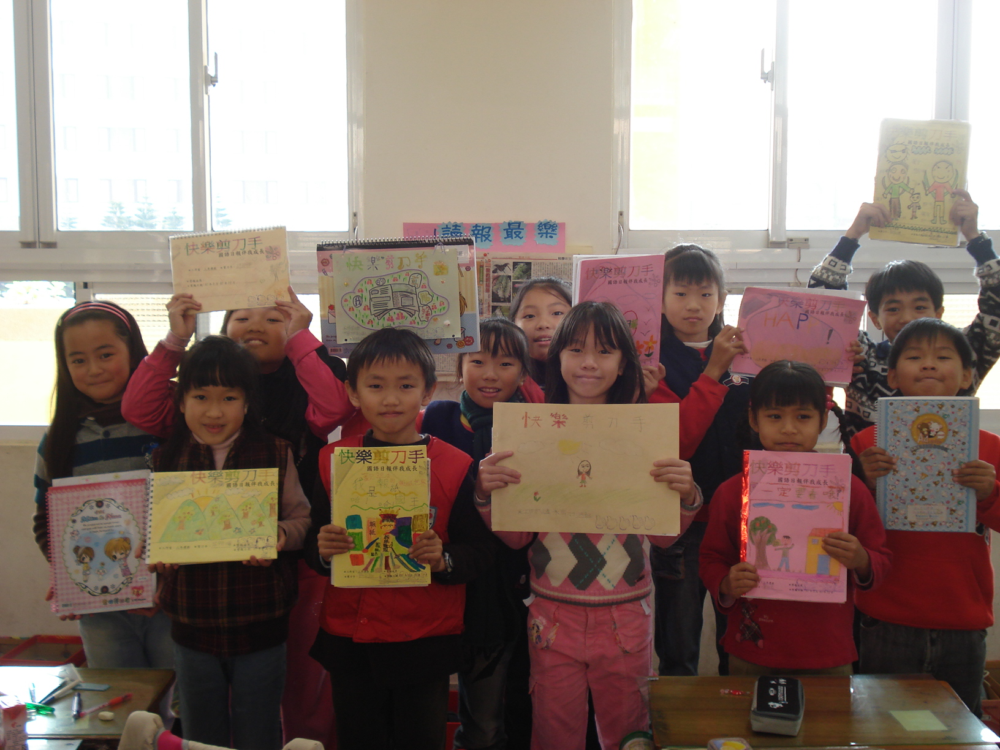
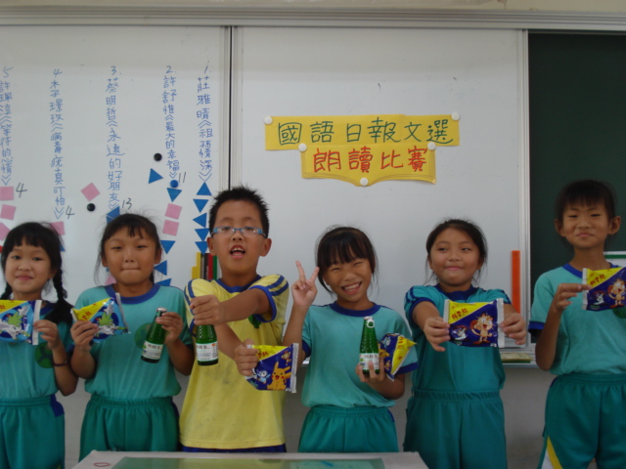
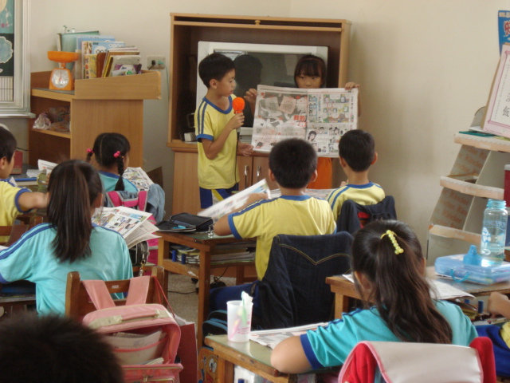
經過一學期的讀報試辦活動，孩子們漸漸習慣這個模式，每天10分鐘的導讀，能訓練大家的口語表達，一週一次的共讀，更增廣了不少的見聞。因此我決定向教育局申請經費，參與國語日報的教育活動，全班也達到這項共識，希望增加讀報的天數。因此自九十八年四月一日起，班上每人每天都能享有免費的報紙可以閱讀，屆時希望家長能夠給予支持，以免讀報的美意淪為資源的浪費。
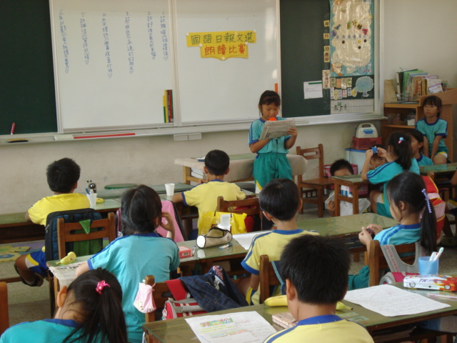
身教大於言教，平日再忙，我也會利用早自習或午休等課餘時間讀報，這是一份適合老師、家長和小朋友的優良讀物，讀報的活動我與您的孩子一樣還在學習，除了自己的淺見之外，前人已有許多寶貴的經驗可供分享，也請家長隨時在連絡簿上留言或回饋，相信假以時日，可以看到孩子們愛上閱讀，語文能力進步，有宏觀的人生態度！

- 國語日報文選朗讀比賽：
由同學自由報名，其他同學擔任觀眾評選，並給予獎勵。

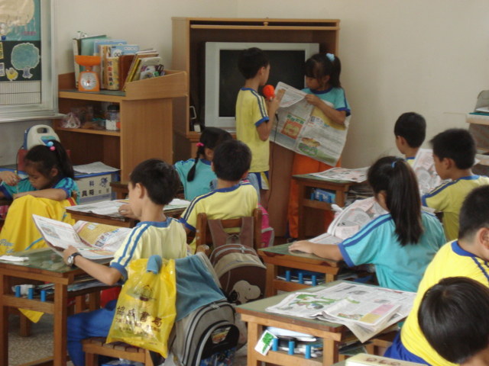

  - 全班分組為六組，一組五人。
  - 進行方式：每天早自習時間，報導當日的新聞題綱。

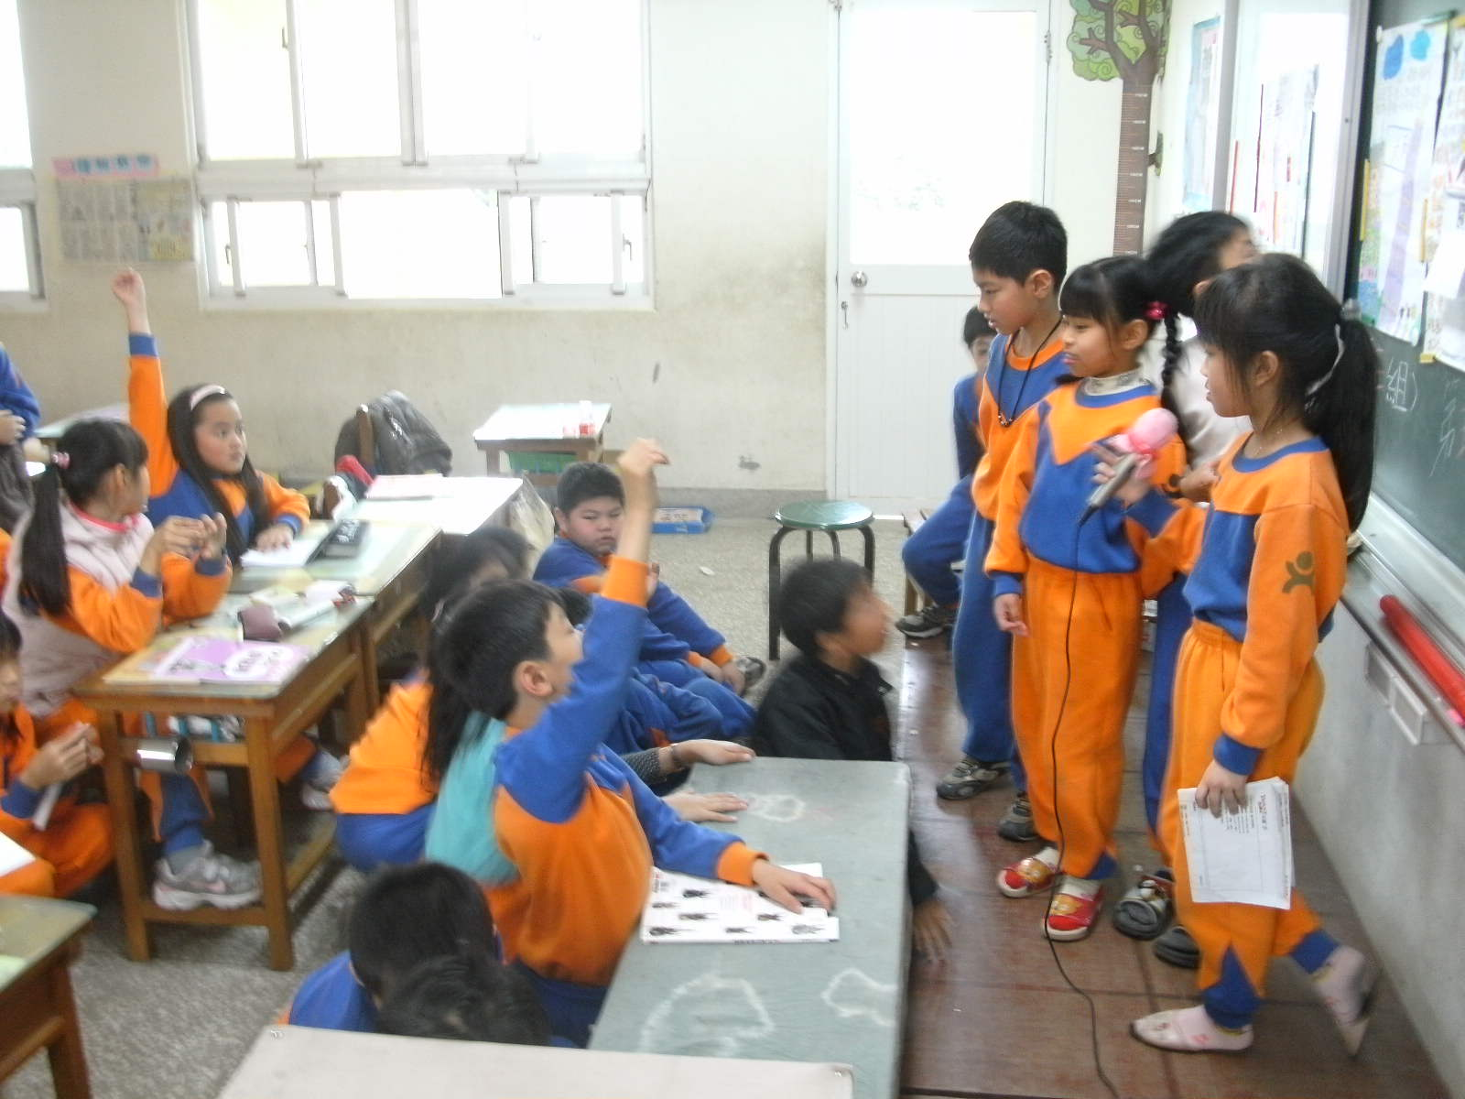
  - 獎勵：每月底，利用綜合活動15分鐘時間，精選當月重要新聞，進行搶答，並給予獎勵。

